
Documentation
Epreuve
E5
Le p’tit jardinier projet développer en Symfony
Documentation

Le p’tit Jardinier
Créé par : Ségoyal



Sommaire :

Présentation :

Présentation du projet…………………………………………………………………..………… : p.3

Documentation :

Gestion des sessions :

Inscription …………..…………………………...…………………………………...……….…… : p.4

Connexion…………..…………………………...……………….…………………...……….…… : p.4

Déconnexion…………..………………………...…………………………………...……….…… : p.4

CRUD :

Gestion des haies………………………………………………………………………….….…… : p.5

Gestion des devis………………………………………………………………………….…….… : p.6

Gestion des clients……………………………………………………………………...…….…… : p.7

Présentation du projet :

Le p’tit Jardinier
Contexte :

La société Le p'tit Jardinier a pour activité l'entretien des jardins pour les particuliers et les organisations. Etant contactée fréquemment pour des devis de taille de haies, elle souhaite mettre en place une application Web permettant à toute personne d'obtenir un tarif.

Fonctions :

- Gestions de sessions
La gestions des sessions permettra la création et la suppression d’une session.
De plus les sessions n’ont pas toutes les mêmes accessibilités sur le site certaine auront plus de droits que d’autres.
En général un client aura des droit beaucoup plus restreints qu’un administrateur.

- Gestion des devis
Ce site aura donc pour fonction primaire de créer des devis pour ses clients.
Il les génèrera ensuite le client aura la possibilité de de l’enregistrer ou non dans la base de données s’il le souhaite la contrainte est de que si le client n’est pas connecter/inscrit il est impossible d’enregistrer les devis, en revanche il pourra tout de même le générer et le visualiser.
Un client peut consulter l’ensemble de ses devis.

- Gestion des haies
La gestion des haies permettrait le création, modification, suppression et consultation d’une haie.
Cette fonction n’est accessible que par un compte administrateur.

- Gestion des clients
Tout comme la gestion des haies, la gestion de clients permettra de consulter, modifier et supprimer un client (seul un client peut s’inscrire).

Gestion des sessions :

Présentation :

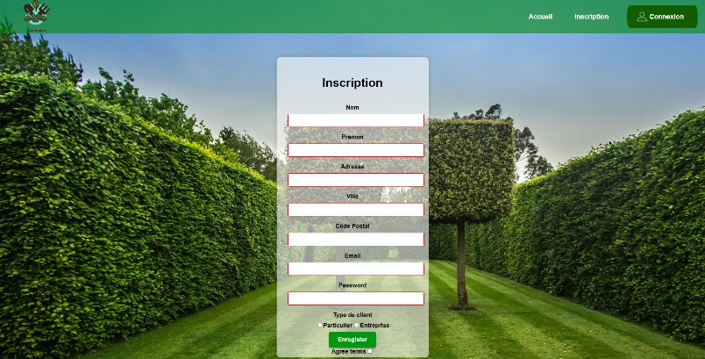
Inscription :
Un client peut s’inscrire à partir des informations suivantes :
Nom, Prénom, Adresse, Ville, CP, Email, Password et Type client.

Quant un client s’inscrit avec le statut d’entreprise « e », celui-ci recevra une remise sur son devis.

Lorsqu’un client s’inscrit il aura le rôle user c’est-à-dire qu’il n’aura pas d’accès privilégier comme un admin qui aura le rôle USER_ADMIN.

Toutes les informations clients sont répertorié dans une seul est unique table « user ».

Une foi le client inscrit, celui-ci sera directement connecter et pourra a se moment la avoir la possibilité de générer un devis et l’enregistrer.

Connexion :
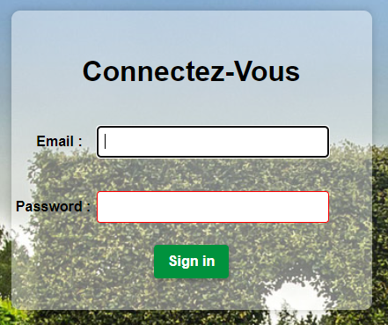
La connexion sera pour les clients déjà inscrit ou alors les membres admin.
Une fois connecter des nouveaux éléments seront débloqué/disponible dans le menu selon les autorisations d’accès.

Déconnexion :

Une fois déconnecter le client sera limiter et aura le statut visiteur ou il pourra que consulter des éléments statiques du site tel que les haies et générer un devis sans pouvoir l’enregistrer.

CRUD

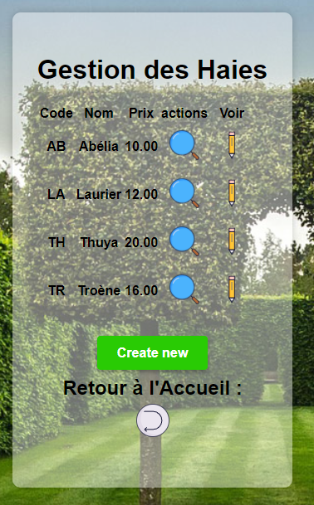
Gestion des Haie
La gestion des haies est accessible uniquement qu’avec un compte administrateur.

Cette fonction des gestions tout comme les devis et les utilisateurs est gérer par le CRUD de Symfony.

Ici il est possible de créer modifier supprimer et consulter les haies.
Une fois une modification effectuer, la BDD est automatiquement mise à jour.

Si par exemple on ajoute une haie, un client pourra par la suite l’inclure dans son devis
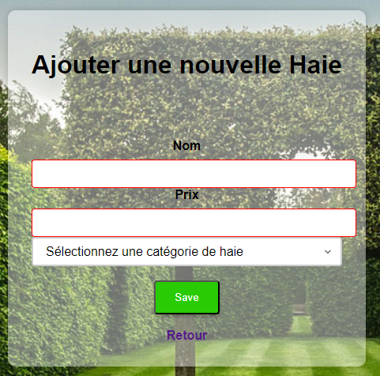
Création :

Pour créer une haie il faudra impérativement lui attribuer une catégorie car une haie a obligatoirement une catégorie.

Modifier :

Pour modifier un élément il faudra cliquer sur le crayon, une nouvelle page se chargera avec les informations de la haie.
Pour modifier la haie il suffira juste de le modifier dans la textbox et elle se changera automatiquement lorsque l’on cliquera sur le bouton enregistrer.

Suppression :
Pour supprimer un élément il faudra juste consulter l’élément en cliquant sur la loupe puis la corbeille pour le supprimer définitivement.

Gestion devis
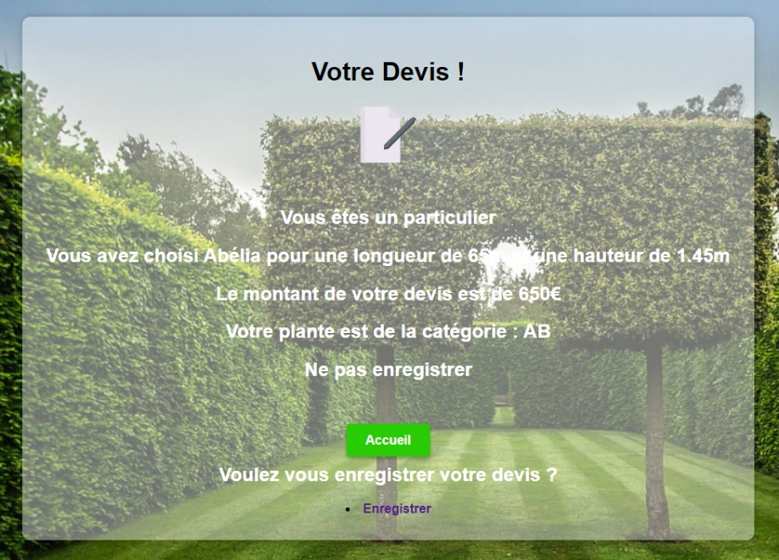
Pour les devis, il peut être enregistré qu’après qu’il soit générer pas avant.
Car pour qu’un devis existe ou soit créer il faut certaine information que le client devra renseigner tel que la mesure, ou encore qu’elle haie.

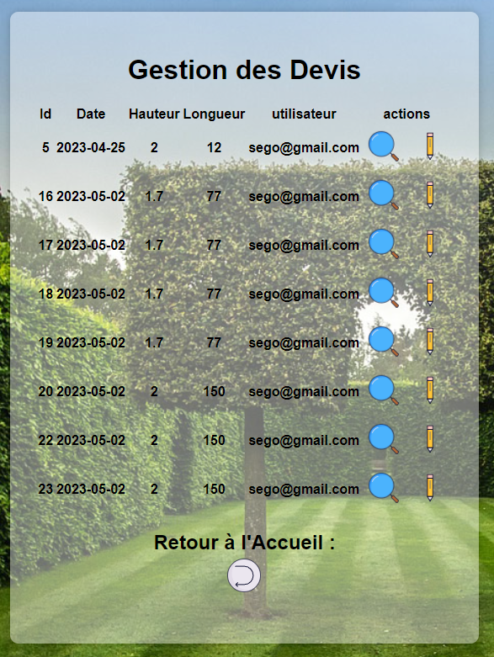
Une fois enregistré, le devis est répertorié.

Tous les devis répertoriés contiennent les informations nécessaires au retraçage du devis, c’est-à-dire qui à générer le devis quand et qu’elle haie voulais le client.

Chacun d’entre eux peuvent être modifier dans leur intégralité ou même supprimé, pour cela c’est le même procédé que pour les haies.

Gestion des clients

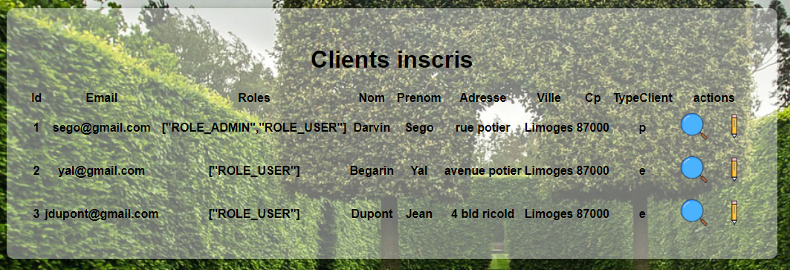

Tout comme les haies les informations des clients peuvent être modifier ou alors supprimer.

Modification/Suppression


